國立嘉義特殊教育學校 112 學年度第2學期

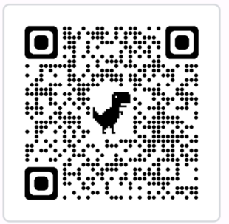
多感官教室 使用登記調查表 (表3-2)
請使用右圖掃瞄，線上登記，省時省力又環保。

班級：＿＿＿＿＿＿＿ 導師/授課教師：＿＿＿＿＿＿
□ 本班不需借用多感官教室。
□ 本班登記借用多感官教室，使用時段如下:
(2樓白屋代號:2FW , 3樓黑屋代號:3FB)，黑屋分機107白屋分機517)
星期  節次 | 一 | 二 | 三 | 四 | 五
1
2
3
4
5
6
7
說明：
※填妥本表後，於 2/23(五) 前將本表交回實輔處 復健組彙整。
※專業治療教室使用以入班服務之班級為優先。
※請先洽詢職能專業人員建議與評估後登記使用。

